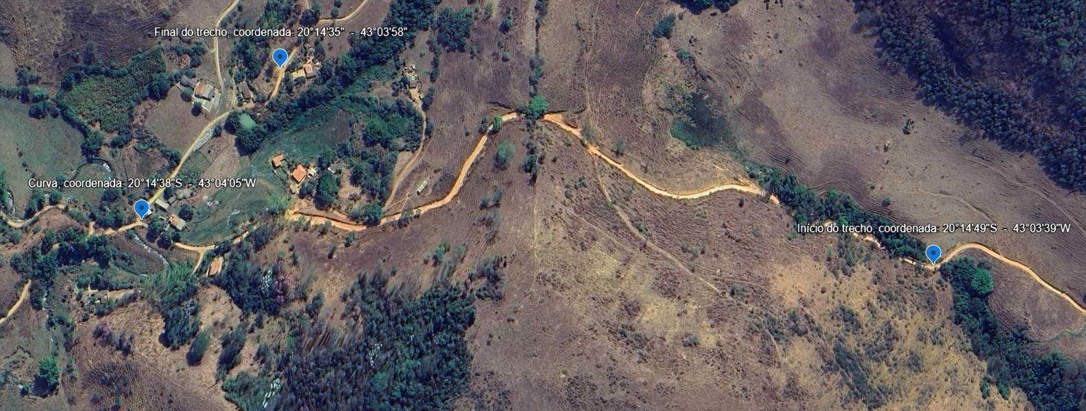
Implantação de calçamento da estrada da Água Fria, com extensão de 1.200 metros, em bloquete.

